SAVEZ MAŽORETKINJA I POM-PON TIMOVA HRVATSKE

TRENERSKI SEMINAR
Subota/Nedjelja-11.-12.11.2017.
/ polaznici trenerske škole-obavezni seminar/
ROK PRIJAVE I UPLATE: 20. 10. 2017.
SPORTSKA DVORANA OŠ „BRAĆE RADIĆA“
Školska ul. 20
KLOŠTAR IVANIĆ
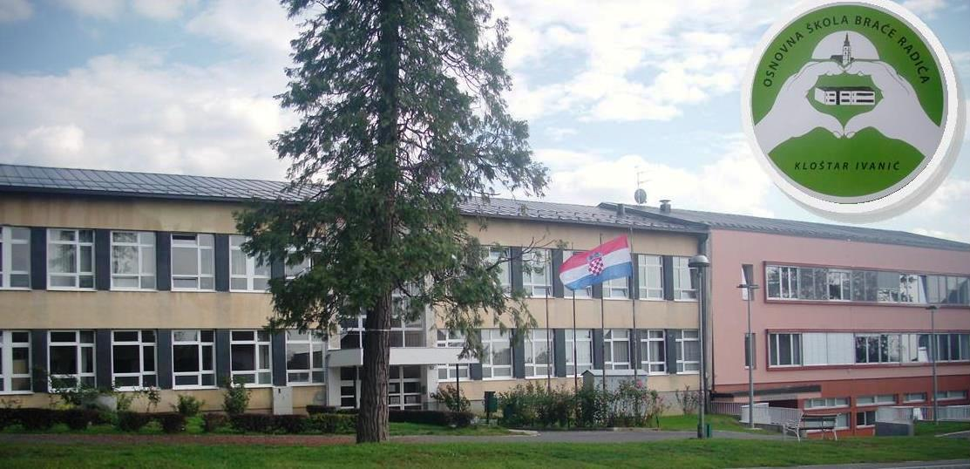
___________________________________________________________________________

KOTIZACIJA: -ZA ČLANOVE SMPTH:-250,00 KN-polaznici trenerske škole, licencirani treneri
-mažoretkinje -50,00 kn
-ZA VANJSKE SUDIONIKE:-300,00 KN /40,00 EUR
Uplate isključivo na račun SMPTH-a
SAVEZ MAŽORETKINJA I POM-PON TIMOVA HRVATSKE/ IBAN:HR922484008110190036
PRIJAVNICA
ZA TRENERSKI SEMINAR
11.-12.11.2017.
/ polaznici trenerske škole-obavezni seminar/
Ostali polaznici tj treneri sa licencom –uz jednu do dvije seniorke
LICENCIRANI TRENER/POLAZNIK TRENERSKE ŠKOLE:
TIM:

GRAD-MJESTO:

IME I PREZIME :

a)LICENCIRANI TRENER
b) POLAZNIK TRENERSKE ŠKOLE
DATUM ROĐENJA:

GODINE RADA U TIMU:

ADRESA:

BROJ MOBITELA:

E-MAIL:

ODGOVORNA OSOBA:

BROJ MOBITELA:

E-MAIL:

ČLAN TIMA
/SENIORKA ili JUNIORKA ako tim nema seniore/:
TIM:

GRAD-MJESTO:

IME I PREZIME :

DATUM ROĐENJA:

GODINE RADA U TIMU:

ADRESA:

BROJ MOBITELA:

E-MAIL:

ODGOVORNA OSOBA:

BROJ MOBITELA:

E-MAIL:

Pečat: Potpis odgovorne osobe:
U__________________ ____________________

